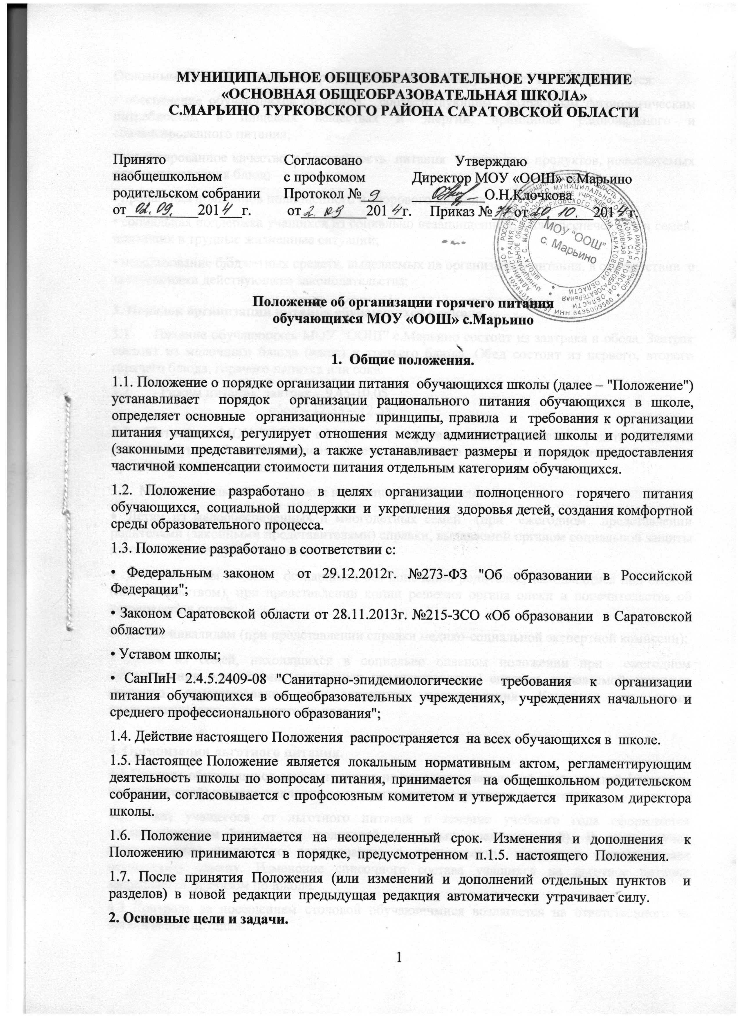

Основными целями и задачами при организации питания учащихся в школе являются:
• обеспечение обучающихся питанием, соответствующим возрастным физиологическим потребностям в пищевых веществах и энергии, принципам рационального и сбалансированного питания;
• гарантированное качество и безопасность питания и пищевых продуктов, используемых для приготовления блюд;
• пропаганда принципов полноценного и здорового питания;
• социальная поддержка учащихся из социально незащищенных, малообеспеченных и семей, попавших в трудные жизненные ситуации;
• использование бюджетных средств, выделяемых на организацию питания, в соответствии с требованиями действующего законодательства;
3. Порядок организации питания обучающихся в школе.
  - Питание обучающихся МОУ “ООШ” с.Марьино состоит из завтрака и обеда.Завтрак состоит из молочного блюда (каша) и третьего блюда. Обед состоит из первого или второго горячего блюда, горячего напитка или сока.
  - Режим питания: завтрак – 9.45-10.05
обед – 12.35 – 12.55.
3.4. Питание в МОУ “ООШ” с.Марьино организовывается за счет средств бюджетов различных уровней, внебюджетных средств, в том числе за счет средств родителей (законных представителей) обучающихся.
3.5.Компенсация расходов на питание обучающихся осуществляется на основании Закона Саратовской области «Об образовании» от 28.04.2005 года п.2. ст.11 «О социальной поддержке отдельных категорий граждан в период получения образования» и предусматривает выплаты на питание обучающимся.
3.6 Меры социальной поддержки на питание предоставляются:
- Детям из малообеспеченных и многодетных семей (при ежегодном представлении родителями (законными представителями) справки, выдаваемой органом социальной защиты населения по месту жительства;
- Детям-сиротам и детям, оставшимся без попечения родителей, находящимся под опекой (попечительством), при представлении копии решения органа опеки и попечительства об установлении опеки;
- Детям-инвалидам (при представлении справки медико-социальной экспертной комиссии);
- Детям из семей, находящихся в социально опасном положении при ежегодном представлении родителями (законными представителями) справки, выдаваемой органами местного самоуправления на основании постановления Комиссии по делам несовершеннолетних и защите их прав.

4. Организация льготного питания.
4.1 Питание обучающихся осуществляется на основании заявлений их родителей (законных представителей) и предоставлении соответствующих документов (на льготы).
4.2 Отказ учащегося от льготного питания в течение учебного года оформляется соответствующим заявлением родителей (законных представителей). В этом случае администрация школы по согласованию с родительским комитетом школы вправе осуществить замену. Изменение списочного состава учащихся на льготное питание закрепляется приказом по школе.
4.3 Контроль за посещением столовой обучающимися возлагается на ответственного за организацию питания.
4.4 Проверка пищи на качество до приёма её детьми ежедневно осуществляется бракеражной комиссией, утверждённой приказом директора школы;
4.5 Питание осуществляется на основании 10-дневного меню и технологических карт, составленных с учётом калорийности и разнообразия блюд по дням недели и включением в рацион витаминно-минеральных препаратов (в виде драже, порошка и т.д.) и йодированной соли.
5. Общие принципы организации питания учащихся.
5.1. Организация питания обучающихся является отдельным обязательным направлением деятельности школы.
5.2. Для организации питания обучающихся используются специальные помещения ( пищеблок + столовая), соответствующие требованиям санитарно-гигиенических норм и правил по следующим направлениям:
• соответствие числа посадочных мест столовой установленным нормам;
• обеспеченность технологическим оборудованием, техническое состояние которого соответствует установленным требованиям;
• наличие пищеблока, подсобных помещений для хранения продуктов;
• обеспеченность кухонной и столовой посудой, столовыми приборами в необходимом количестве и в соответствии с требованиями СанПиН;
• наличие вытяжного оборудования, его работоспособность;
• соответствие иным требованиям действующих санитарных норм и правил в Российской Федерации.
5.3.В пищеблоке постоянно должны находиться:
• журнал бракеража пищевых продуктов и продовольственного сырья;
• журнал бракеража готовой кулинарной продукции, журнал здоровья;
• журнал проведения витаминизации третьих и сладких блюд;
• журнал учета температурного режима холодильного оборудования;
• ведомость контроля рациона питания;
• копия примерного 10-дневного меню, согласованного с Роспотребнадзором;
• ежедневные меню, технологические карты на приготовляемые блюда;
• приходные документы на пищевую продукцию, документы, подтверждающие качество поступающей пищевой продукции (накладные, сертификаты соответствия, удостоверения качества, документы ветеринарно-санитарной экспертизы и др.
5.4. Контроль и учет денежных средств, выделяемых на организацию питания, осуществляет ответственный за организацию горячего питания, назначаемый приказом директора школы на текущий учебный год.
5.5. Организация питания может осуществляться одним из следующих способов:
- на договорной основе с победителями конкурсов или Аукционов, проведенными в соответствии с Федеральным Законом Российской Федерации от 21 июля 2005 г. №94-ФЗ «О размещении заказов на поставку товаров, выполнение работ, оказание услуг для государственных и муниципальных нужд»;
- на договорной основе с поставщиками продуктов питания силами общеобразовательного учреждения.
6. Права и обязанности родителей (законных представителей).
6.1. Родители (законные представители) обучающихся имеют право:
- подавать заявление на обеспечение своих детей компенсационными выплатами на питание в случаях, предусмотренных действующими нормативными правовыми актами;
- вносить в установленном порядке в администрацию школы предложения по улучшению организации питания обучающихся лично, через родительский комитет.
- знакомиться с примерным 10-ти дневным и ежедневным меню, ценами на готовую продукцию школьной столовой;
- оказывать в добровольном порядке благотворительную помощь с целью улучшения организации питания обучающихся строго в соответствии с ныне действующим законодательством.
6.2. Родители (законные представители) обучающихся обязаны:
- при представлении заявления на компенсационные выплаты на питание ребенка предоставить администрации школы все необходимые документы, предусмотренные действующими нормативными правовыми актами;
- своевременно предоставлять администрации школы достоверную информацию о праве на получение компенсационных выплат на питание их ребенком;
- своевременно сообщать классному руководителю о болезни ребенка или его временном отсутствии в школе для снятия его с питания, на период его фактического отсутствия;
- своевременно предупреждать классного руководителя об аллергических реакциях на продукты питания, которые имеются у ребенка;
- вести разъяснительную работу со своими детьми по привитию им навыков здорового образа жизни и правильного питания.

